Covid-19 PräventionsmaSSnahmen

  Hände waschen! | 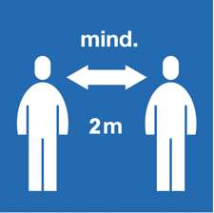  Abstand halten! |   Hände desinfizieren! | 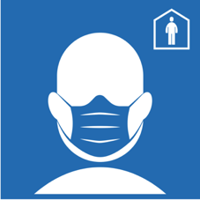  Maske tragen!

Name der Veranstaltung:
Datum: , Ort:

Startberechtigt sind: - definierte SpitzensportlerInnen bis inkl. JG 2012 lt. § 3 Z 6 BSFG 2017

Was einzuhalten ist:
- Eigenverantwortung übernehmen
- Registrierung aller an der Veranstaltung beteiligten Personen über skizeit.at durch den nennenden Verein.
- Hygienemaßnahmen
  - Regelmäßiges Händewaschen und Desinfizieren
- Einhaltung des Mindestabstandes von 2 Metern in allen Bereichen
  - Besonders beim Anstellen bei Seilbahnen und Liften
  - Im Start- und Zielbereich
- Tragen von FFP2-Masken:
  - Bei Fahrten in Gondeln sowie Sesselliften mit Haube
  - Im Start- und Zielbereich
- Auto- bzw. Bustransport:
  - Maximale Belegung von 2 Personen pro Sitzreihe
  - Gleiche Zusammensetzung der Fahrgemeinschaft bei An- und Abreise
  - Tragepflicht von FFP2-Masken
- Trainings- und Rennverbot:
  - Bei Covid-19 Symptomen wie Fieber, Husten, Schnupfen, usw..
  - Wer in den letzten 10 Tagen Kontakt zu einem bestätigten Covid-19 Fall hatte, darf am Training sowie am Rennen nicht teilnehmen.
- Einzeln oder in Kleingruppen agieren
  - Vermeiden von Kontakt zu anderen Trainingsgruppen
  - Liftfahren nur mit Gruppenmitgliedern
- Pflichtbewusster Umgang mit Social-Media der SportlerInnen, TrainerInnen und Vereine

Wir appellieren an ALLE, EIGENVERANTWORTUNG zu übernehmen und alle Maßnahmen und Empfehlungen zu beachten, einzuhalten und umzusetzen!
Damit schützt Ihr die Mitmenschen, die Trainingskollegen und Euch selbst sowie die Möglichkeit unseren Rennsport ausüben zu können!
Weitere wichtige Informationen:

- Der Wettkampf wird im Renngelände ohne ZuseherInnen durchgeführt. Der Start- und Zielbereich sowie die Trainings- und Rennstrecken dürfen nur von registrierten und negativ Covid-19 getesteten Personen betreten werden.
Auch außerhalb des Renngeländes müssen alle Personen, insbesondere Eltern und BetreuerInnen von RennläuferInnen, die Covid-19-Verhaltensregeln einhalten und Gruppenbildung tunlichst vermeiden (2 Meter Abstand sowie FFP2 Maske). Es ist unbedingt darauf zu achten, dass die Vorgaben des Covid-19-Präventionskonzepts eingehalten werden, da ansonsten ein Abbruch der Renn- bzw. Spitzensportveranstaltung droht.

- Covid-19 Tests:
Alle TeilnehmerInnen sowie deren BetreuerInnen müssen am ersten Tag der Veranstaltung einen gültigen negativen PCR- oder Antigen Test, der nicht älter als 72 Stunden ist, vorlegen. Das Testergebnis ist dem Covid-Beauftragten der jeweiligen Veranstaltung bei der ersten Abholung der Startnummer schriftlich abzugeben. Bei einer bereits vergangenen Covid-19 Infektion ist der Bescheid des positiven PCR-Testergebnisses, welches mindestens 14 Tage alt sein muss (jedoch nicht älter als 3 Monate) schriftlich abzugeben. Die Person muss mindestens 3 Tage symptomfrei sein, ansonsten darf kein Zutritt zum Renngelände erfolgen.

- Sowohl der Gesundheitsfragebogen als auch die Personenregistrierung sind verpflichtend für alle Personen (AthletInnen, BetreuerInnen, Streckendienst, MitarbeiterInnen, usw...) die sich am Renngelände bewegen, täglich in der Früh vor dem Betreten des Renngeländes, auszufüllen und abzugeben.

Der Covid-Beauftragte überprüft den Gesundheitsfragebogen beim Zutritt zur Liftanlage oder vor Betreten des Renngeländes.

- Covid-19 Kommunikation:
Im Falle des Auftretens von Covid-19 Symptomen ist sofort der Covid-Beauftragte der jeweiligen Veranstaltung zu kontaktieren. Der Covid-Beauftragte leitet alle weiteren Maßnahmen in die Wege.
Kontaktdaten Covid-Beauftragter der Veranstaltung:
Name:
Telefonnummer:
Email Adresse:

Planskizze und praktische Umsetzung der Steuerung der beteiligten Personen

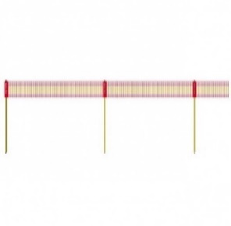
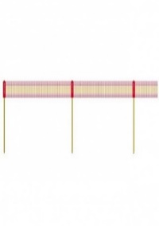
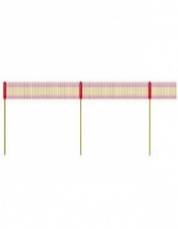
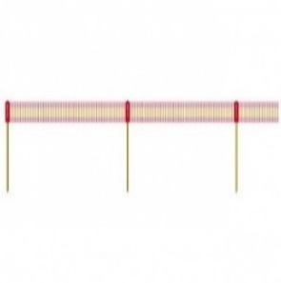
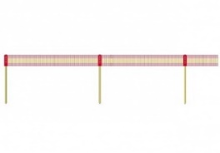
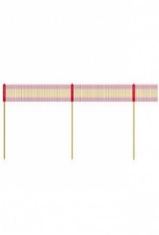
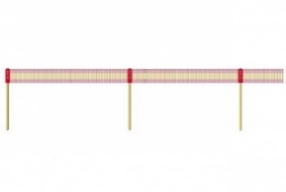
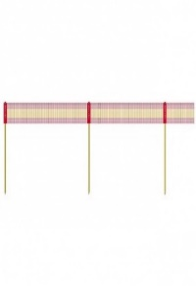
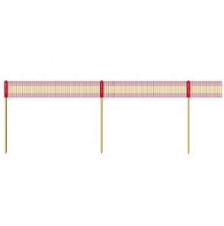
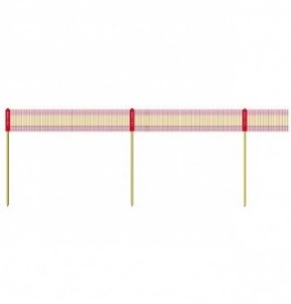






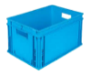
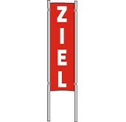
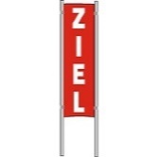
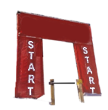
ABSPERRUNG
KORRIDOR 1
KORRIDOR 2
BETREUERKORRIDOR
START-
VORBEREITUNG
STARTER
STARTRICHTER
HANDZEITNEHMER
ATHLET
BETREUER
BETREUER
ATHLETEN
KONTROLLE DER AKKREDITIERUNG
ABGESPERRTE
RENNSTRECKE
ABSPERRUNG
ABSPERRUNG
ZIELRAUM
ABSPERRUNG
KORRIDOR 3
Akkreditierungspflicht
MNS-Pflicht FFP2
Aufsichtsperson
Startnummern-Pflicht
KORRIDOR 1:
Einlasskontrolle: Eintritt nur mit Akkreditierung bzw. Startnummer, Betreuer mit FFP2, Läufer mit MNS.

STARTVORBEREITUNGSRAUM:
Aufenthalt ausschließlich mit MNS, ausgenommen Athleten beim Aufwärmen unter Einhaltung des Mindestabstandes.

BETREUERKORRIDOR:
Ausschließlich Startbetreuer mit FFP2.

KORRIDOR 2:
Innerhalb dieses Korridors kann vom Athleten der Mund-Nasen-Schutz abgenommen werden.

STARTHAUS:
Starter, Startrichter, Hilfszeitnehmer (alle FFP2).

ABGESPERRTE RENNPISTE:
Jury, Rennfunktionäre, Torrichter, Streckendienst, Rutscher, Rettungsdienst, ev. akkreditierte Fotografen.
Beim Unterschreiten des Mindestabstandes ist der Mund-Nasen-Schutz erforderlich.

ZIELRAUM:
Zielrichter; Zielraum muss vom Läufer nach Beendigung seines Laufes unverzüglich verlassen
werden.

KORRIDOR 3:
Anlegen des Mund-Nasen-Schutzes (FFP2) und Abgabe der Startnummer in bereitgestellte Box durch den Athleten.

